***ظاهرة دوران العمل في القطاع الخاص  
 كمعوق من معوقات تنمية الموارد البشرية***

*مبارك بن خميس الحمداني*

***تمهيد:***

تنحى هذه المقالة لمناقشة ظاهرة دوران العمل في القطاع الخاص في سلطنة عمان مستخدمة المنهج الوصفي التحليلي، في محاولة الكشف عن واقع الظاهرة من خلال الإحصاءات الرسمية المتوفرة وتطورها التاريخي، وتوضيح العوامل الرئيسية التي تقف خلف نمو هذه الظاهرة سواء فيما يتعلق بالتكوين البنيوي لوضع القطاع الخاص في السلطنة أو فيما يتعلق بمحددات بيئة العمل أو فيما يتعلق بالبنية التشريعية المنظمة لأوضاع العمل. محاولة في خاتمتها إيجاد بعض الحلول العملية للحد من تنامي الظاهرة. والمقالة في سبيل ذلك تطرح سؤالاً رئيسياً مفاده

***"إلى أي مدى تمثل ظاهرة دوران العمل في القطاع الخاص معيقاً من معيقات تنمية الموارد البشرية في سلطنة عمان؟"***

***تنمية الموارد البشرية في ضوء خطط التنمية***

تمثل تنمية الموارد البشرية أحد المقومات الأساسية في تحريك وصقل وصيانة وتنمية القدرات والكفاءات البشرية، في جوانبها العلمية والعملية والفنية والسلوكية ومن ثم فهي وسيلة تعليمية تمد الإنسان بمعارف أو معلومات أو نظريات، أو مبادئ أو قيم أو فلسفات، تزيد من طاقته على العمل والإنتاج، وهي أيضا وسيلة تدريبية تعطيه الطرق العلمية الحديثة والأساليب الفنية المتطورة والمسالك المتباينة في الأداء الأمثل في العمل والإنتاج (منصور, 1975، ص195(

وقد حددت الاستراتيجية العربية لتنمية القوى العاملة والتشغيل مجموعة من الإجراءات لتكوين الموارد البشرية وتحقيق التشغيل الكامل منها: العمل بكل الوسائل لزيادة الإنتاجية بصورة مستدامة خاصة من خلال التنسيق بين جميع عناصر الإنتاجية من عناصر تقنية وإنسانية والاهتمام بها جميعا. والاهتمام بطرق التدريب المستمر وتحقيق تعدد المهارات، ورفع الكفاءة، والتناوب بين مواقع الإنتاج والتدريب دون إهمال للتخصص الدقيق. وتبني مفاهيم الجودة الشاملة والعمل على تحقيق مواصفات الجودة القياسية الدولية، وتقليص الهدر في الموارد بكل الوسائل ومنها زيادة الاهتمام بالأمن الصناعي والسلامة المهنية. تقديم حوافز مادية ومعنوية لمن يساهم في رفع الإنتاجية من العمال وفرق العمل وأصحاب الأعمال. (الشريف, 2015، ص9)

وعلى مستوى سلطنة عمان تعد مسألة تشغيل القوى العاملة من المسائل الرئيسية ضمن قضايا تنمية الموارد البشرية. حيث أن الوضع الديموغرافي ونمو القوى العاملة الوطنية بحسب ما تشير خطة التنمية الخمسية التاسعة (2016-2020) يترتـب عليـه توليـد فـرص عمـل تزيد عن المعـروض مـن القـوى العاملـة الوطنيـة بشـكل كبيـر، حيـث لـم تتجـاوز نسـبة مسـاهمة قـوى العمـل الوطنيـة 21 %إلـى إجمالي المشـتغلين في عـام 2014م، وغالبيتهـم العظمـى فـي القطـاع الحكومـي والعـام، حيـث يمثلـون حوالـي 85 %مـن العامليـن بهـذا القطـاع مقابـل 12 %فقـط فـي القطـاع الخـاص. (المجلس الأعلى للتخطيط,2016، ص52)

***ظاهرة دوران العمل (الواقع والملابسات)***

تعد ظاهرة دوران العمل من الظواهر التي تقف عائقاً أمام تنمية الموارد البشرية. ذلك أنها تؤثر في حركة التشغيل، وتربك خطط تطوير ورفع كفاءة الموارد البشرية على مستوى القطاعات الإنتاجية وعلى مستوى الدولة بشكل عام وعرف (قاموس البيت الأمريكي الإنجليزي، 1996، ص229) دوران العمل بأنه "معدل ترك الموظفين الوظيفية أو الشركة".

ودوران العمل على وجه التفصيل هو "حركة العامل بين مؤسسات العمل عن طريق انتقاله إلى عمل آخر غير المؤسسة التي يعمل بها، أو استقال منها، أو تم فصله، أو توقف عن العمل دون عذر، كل ذلك سواء بإرادته أو دون إرادة؛ أي أن العامل في نهاية الأمر يكون قد غير مكان عمله مرة أو عدة مرات. وعلى ذلك فإن دوران العمل في هذا البحث هو: الحركة الناتجة عن ترك بعض العاملين للخدمة داخل التنظيم، سواء بالتسريح، أو الفصل، أو الاستقالة، أو التوقف الدائم أو المؤقت". (الحايس, 2010، ص111)

وقد كشف بيان وزارة القوى العاملة أمام مجلس الشورى العماني (يناير 2017) أن حالات التعيين وحالات الاستقالة وإنهاء الخدمة للقوى العاملة الوطنية في القطاع الخاص وارتفاع هذه الحالات ساهم في ارتفاع معدل دوران العمل. حيث كشف البيانات أن معدل ثبات التعيين للقوى العاملة الوطنية في القطاع الخاص للفترة (1/1/2016م إلى 31/12/2015م) بلغ (1:6) بمعنى أن المواطن الباحث عن عمل يتم تعينه بالقطاع الخاص (6) مرات في المتوسط لتثبت فرصة عمل واحدة للمواطنين في هذا القطاع.

ومن خلال تتبع تاريخ ظاهرة دوران العمل في مؤسسات القطاع الخاص في السلطنة يتوضح لنا ما يلي:

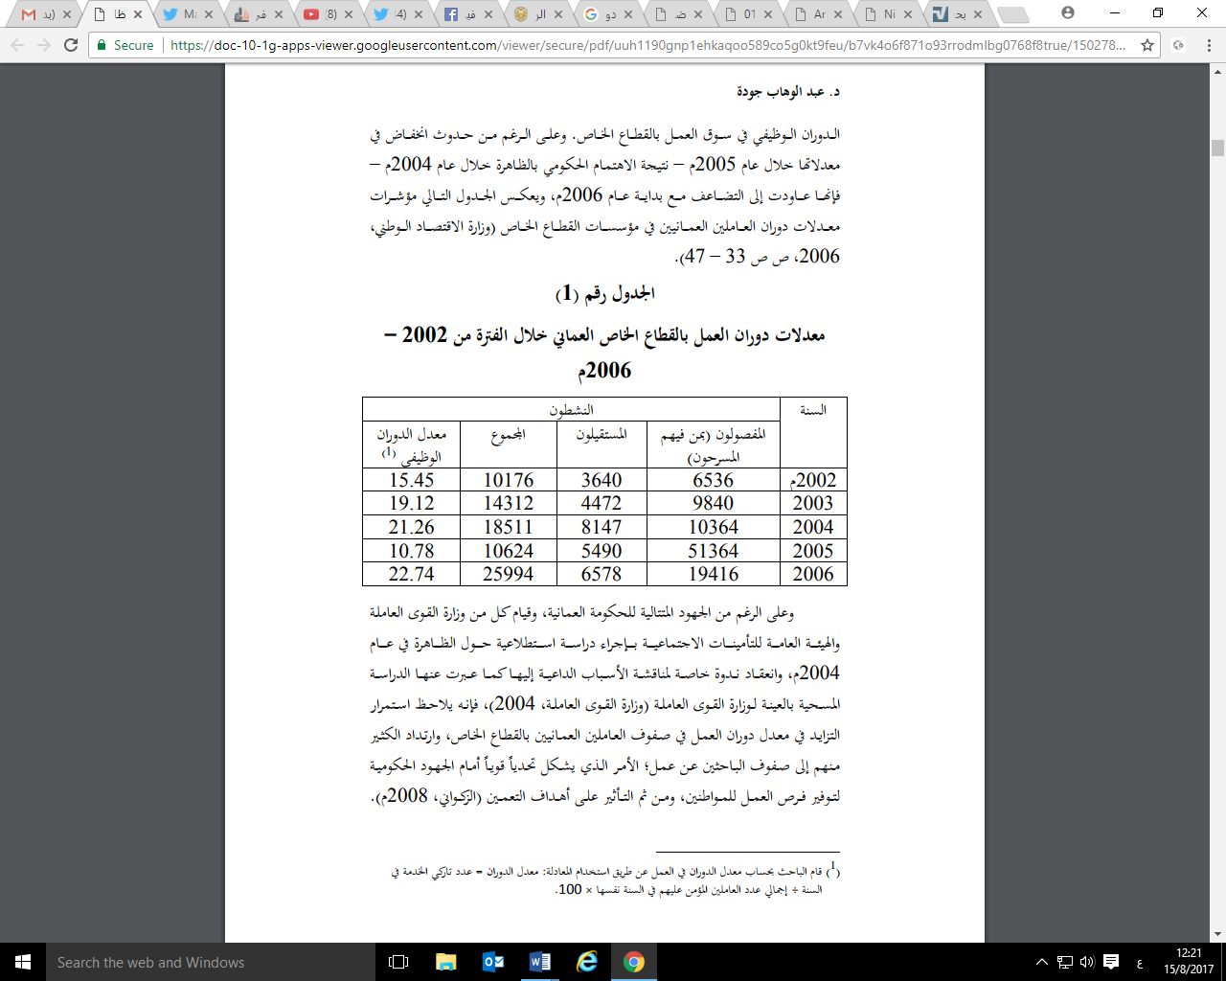

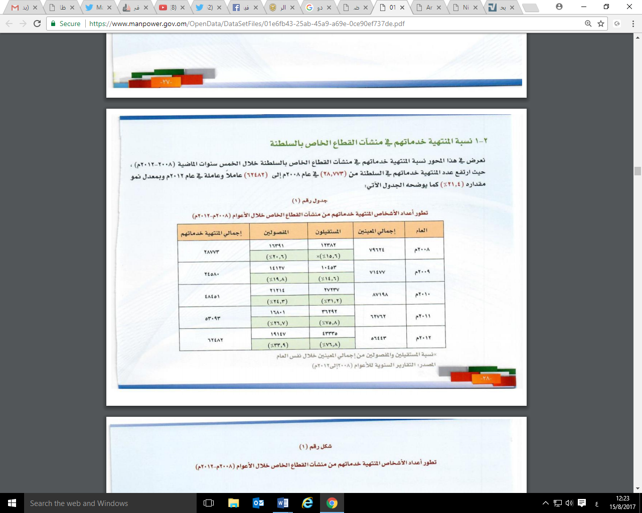حيث يشير الجدول الأول إلى معدلات دوران العمل بالقطاع الخاص خلال الفترة من (2002-2006(حيث نلحظ أن الظاهرة شهدت أعلى معدلاتها في عام 2006 م وتم احتساب معدل دوران العمل من خلال (الحايس,2010، ص108)

يشير الجدول الثاني إلى معدلات دوران العمل بالقطاع الخاص خلال الفترة من (2008-2012) حيث نلحظ أن الأعداد تتزايد مع مرور السنوات وتبلغ ذروتها في عام 2012 م (وزارة القوى العاملة,2012)

***ظاهرة دوران العمل (اتجاهات التفسير)***

يمكننا تفسير ظاهرة دوران العمل في ضوء نظرية (Z) وهي إحدى النظريات الإدارية الحديثة والتي حققت نجاحاً لافتاً، ابتكرها العالم الياباني [وليم أوشي](https://ar.wikipedia.org/wiki/%D9%88%D9%84%D9%8A%D9%85_%D8%A3%D9%88%D8%B4%D9%8A) وتقوم هذه النظرية على مجموعة من المسلمات منها أن أسلوب المشاركة في اتخاذ القرار، يخلق انسجاماً وتوافقاً بين أهداف العاملين، وأهداف المؤسسة، ويوفر نوعاً من الرقابة الذاتية كما تؤكد النظرية على فكرة أن الاهتمام الشامل بالأفراد، من حيث تكافؤ الفرص والعدالة والمساواة والتعامل مع القوى البشرية دون تمييز، وتوفير مقومات الحياة والاستقرار لهم؛ من حيث السكن والرفاهية ومتطلبات العيش الكريم، مما يخلق أجواءً من التعاون والاحترام المتبادل بينهم، ونوعاً من التفاعل الطبيعي بين العمل والحياة الاجتماعية. وضرورة التركيز على تطوير المهارات المهنية للأفراد. (الموسوعة الحرة، تاريخ الاسترجاع 15/8/2017).

ويذكر بيان وزارة القوى العاملة أن معدل دوران العمل المرتفع في القطاع الخاص يعطي دلالة واضحة أن بيئة وظروف العمل ومستويات الأجور بالمنشآت ما زالت غير مستقطبة للقوى العاملة الوطنية كما أنها غير محبذة لها بالاستقرار في أعمالها بمنشآت القطاع الخاص.

في ضوء ذلك كشفت دراسة (الحايس,2010) عن وجود علاقة قوية بين انخفاض مستوى الخدمات والتسهيلات بالمنظمات الخاصة والتفكير في اتخاذ قرار بترك العمل وكشفت أيضاً عن انخفاض في درجة تكيف الموظفين مع بيئة العمل لمؤسسات القطاع الخاص الأمر الذي يؤدي لسرعة الدوران الوظيفي وارتفاع عدد مرات التنقل الوظيفي إضافة إلى عامل ضعف التكيف مع بيئة التنظيم داخل المؤسسات وضعف التحمل لأعباء العمل كأسباب رئيسية لظاهرة دوران العمل في مؤسسات القطاع الخاص في سلطنة عمان.

فيما كشفت دراسة وزارة القوى العاملة (المديرية العامة للتخطيط والتطوير,2012) عن ترتيب الأسباب التي أدت إلى استقالة القوى العاملة الوطنية من منشآت القطاع الخاص خلال الفترة من يناير 2012 إلى أكتوبر 2012 حيث جاء في مقدمتها عدم كفاية الأجر الشهري والحوافز المادية بنسبة (80%) إضافة إلى الرغبة في الانتقال إلى مؤسسات أخرى ذات مميزات أفضل بنسبة (47%) ويليها معاملة الإدارة والمسؤولين بنسبة (35.7%).

***ظاهرة دوران العمل (حلول مقترحة)***

على ضوء ما سبق ذكره من أبعاد وأسباب ظاهرة دوران العمل يمكننا أن نخلص إلى التوصيات التالية:

1. التسريع في استصدار تعديلات قانون العمل العماني (الجانب التشريعي)
2. تهيئة مؤسسات القطاع الخاص لتكون بيئة جاذبة توفر الاستقرار للموظفين من خلال:
   * الإلزام بوضع لوائح واضحة للعمل كتنظيم داخلي
   * تأطير أنظمة الترقي الوظيفي داخل مؤسسات القطاع الخاص ووضعها في إطار متكافئ
   * تحفيز العلاوات الدورية والتأمين الصحي والمكافآت الدورية وفق نظام واضح وعادل
   * اتخاذ خطوات أكثر جرأة في سبيل تعمين الوظائف الإدارية العليا داخل مؤسسات القطاع الخاص وتنشيط التدوير الوظيفي داخل إطار المؤسسة نفسها
   * تطوير مستوى برامج التدريب والتأهيل ووضع خطط ثابتة سنوية لهذه البرامج بحيث تستهدف كافة العاملين
3. التشديد على مراجعة ومراقبة حالات الفصل التعسفي ووضع الضوابط التي تحد من تفاقهما. واستحداث غرف لفض المنازعات أكثر كفاءة في تسوية الخلافات بين العاملين وأرباب العمل.

المصادر التي تم الاستناد إليها في إعداد المقالة:

1. بيان وزارة القوى العاملة أمام مجلس الشورى العماني، دور الانعقاد السنوي (2016-2017)، الفترة الثامنة (2015-2019)، يناير 2017 م
2. موجز خطة التنمية الخمسية التاسعة (2016-2020م)، المجلس الأعلى للتخطيط، سبتمبر 2016م
3. أسباب الاستقالة والفصل للقوى العاملة الوطنية بأجر في القطاع الخاص "دراسة ميدانية"، المديرية العامة للتخطيط والتطوير، وزارة القوى العاملة, 2012م
4. نعيمة، بارك (2009). تنمية الموارد البشرية وأهميتها في تحسين الإنتاجية وتحقيق الميزة التنافسية. مجلة اقتصاديات شمال افريقيا. العدد السابع
5. منصور، أحمد (1975). قراءات في تنمية الموارد البشرية. وكالة المطبوعات. الكويت
6. الشريف، ريحان (2015). تكوين الموارد البشرية في ظل التنمية المستدامة وتحقيق التشغيل الكامل. جامعة باجي مختار. عنابة. الجزائر
7. الحايس، عبد الوهاب جودة. (2010). ظاهرة دوران العمل في مؤسسات القطاع الخاص بسلطنة عمان في ظل سياسات التعمين "دراسة ميدانية". مجلة دراسات الخليج والجزيرة العربية. العدد 137
8. <https://ar.wikipedia.org/wiki/%D9%86%D8%B8%D8%B1%D9%8A%D8%A9_Z>